Práctica 21. Conectar una aplicación de Java con una base de datos realizada en MySQL.

Desarrollo de Aplicaciones I.

La siguiente práctica utiliza la interfaz de NetBeans 7.0 para conectar una base de datos con una aplicación.

Primero creamos una base de datos, se puede hacer de varias maneras, aquí se crea una base de datos usando el MySQL de WampServer o Xampp. Entramos a la línea de comandos y tecleamos CREATE DATABASE. También se puede crear usando la interfaz gráfica de phpMyAdmin.

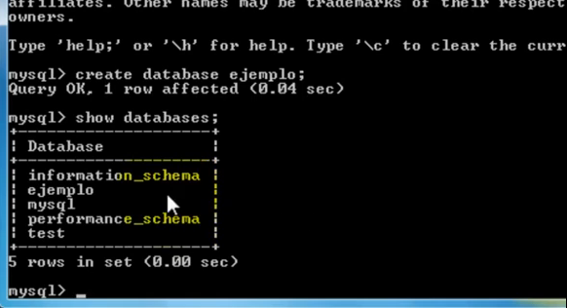

2.-Ahora necesitaremos descargar el conector para Java con MySQL (JDBC) de la página web, dicho archivo será una carpeta comprimida con extensión .zip o .jar Dentro de dicha carpeta vendrá el archivo .bin o binario que necesitamos para la conexión.



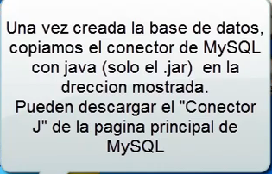

3.- Buscaremos en la unidad de datos correspondiente, donde se encuentre MySQL y ubicamos el conectar de java.

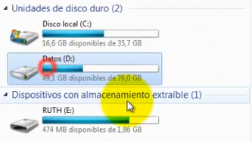

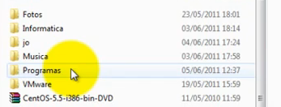

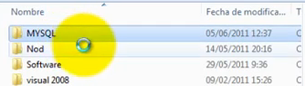

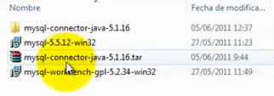

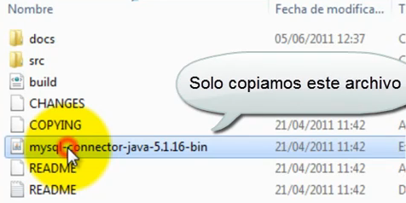

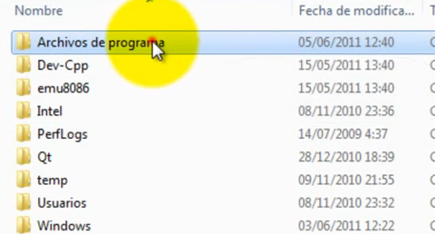

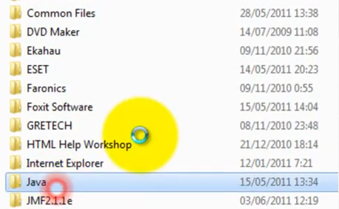

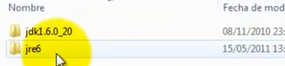

Ruta que hay que seguir para copiar el archivo, finalmente queda en la carpeta **ext**.

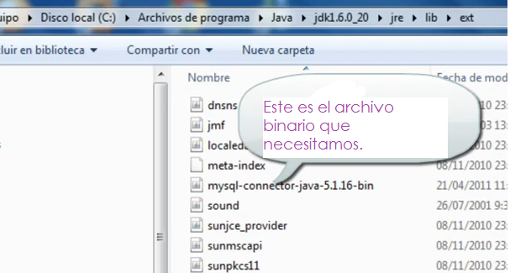

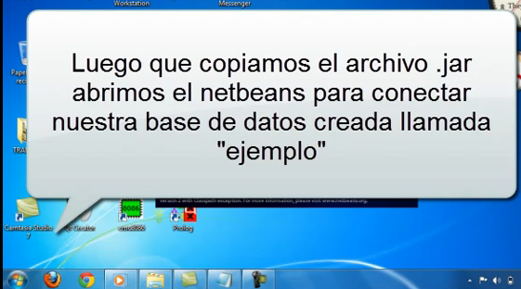

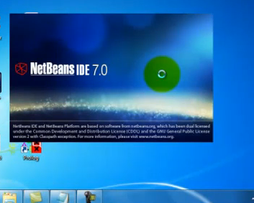

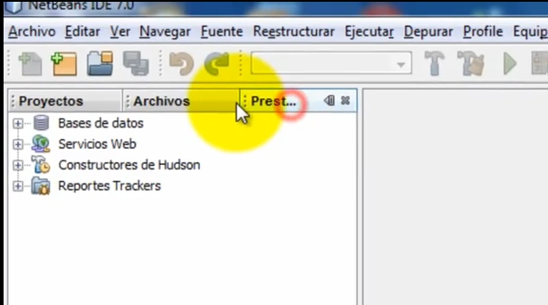

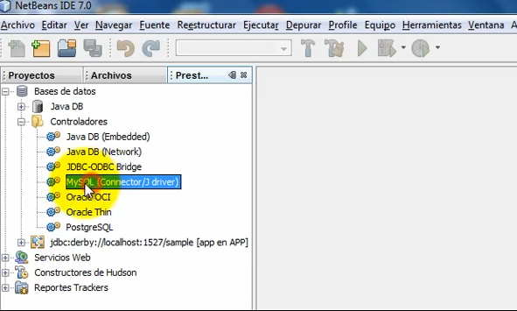

Dentro de Bases de Datos se encuentran los controladores de MySQL

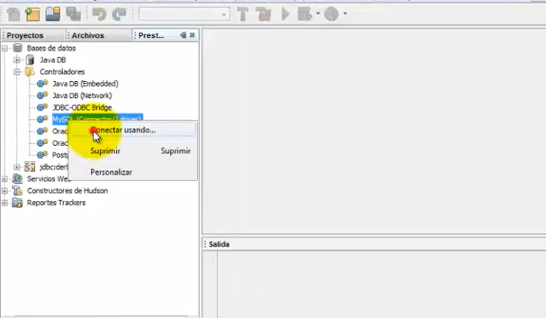

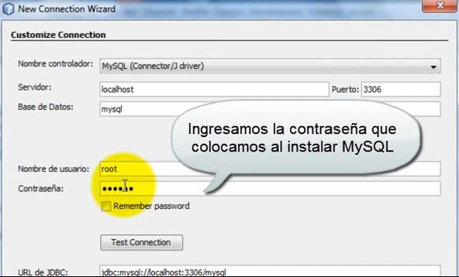

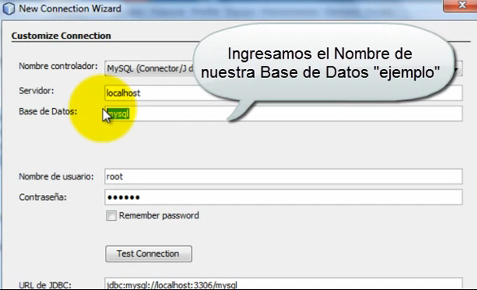

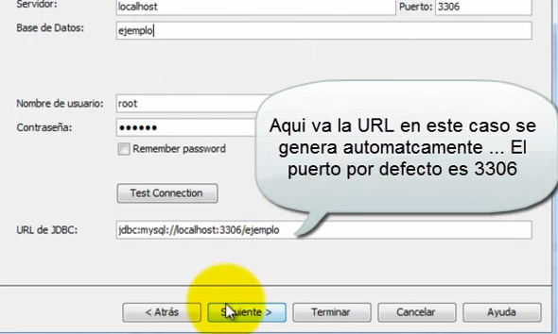

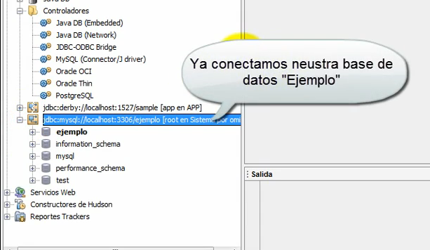

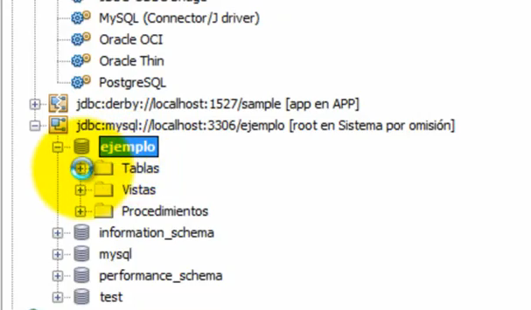

La base de datos no necesita forzosamente contener tablas, estas se pueden crear dentro de NetBeans

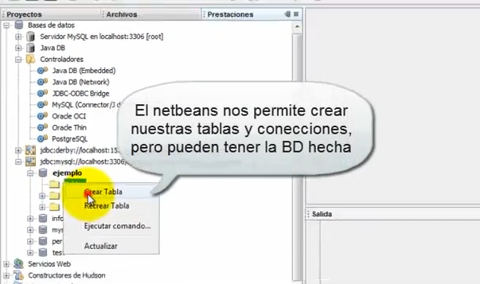

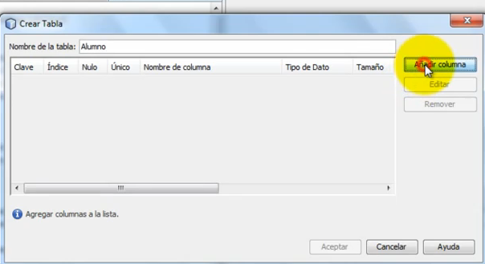

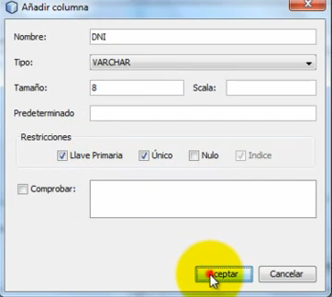

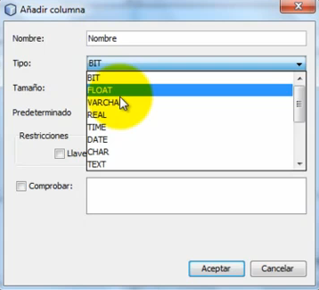

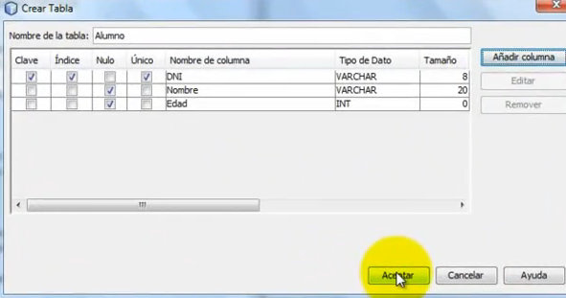

Base de datos llamada Alumnos, que contiene 3 campos

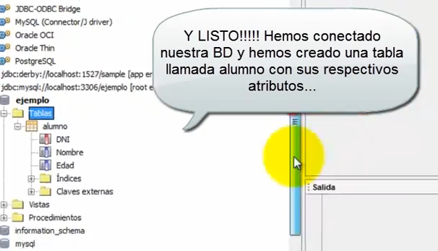

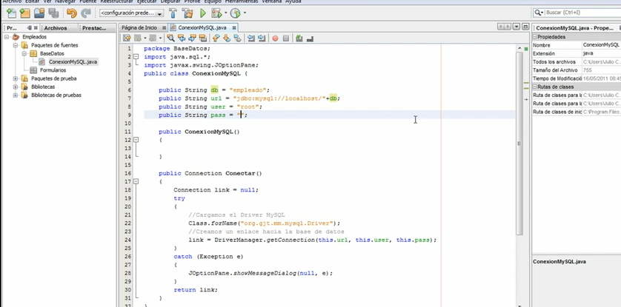

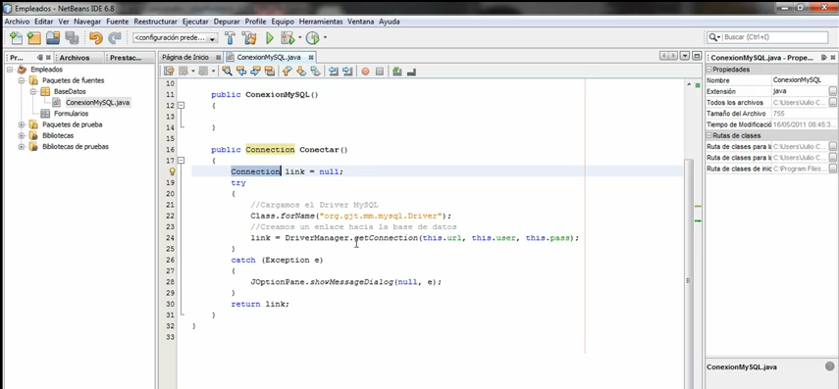

Método para conexión que en este caso se llama Conectar ( ) . También se puede apreciar la parte donde se ve el Driver para el conector.

Parte del código que muestra una Excepción en caso de error con un JOptionPane.

En esta parte podemos crear un formulario con todos los objetos que necesitemos, etiquetas, cuadros de texto, áreas de texto, botones, solo insertando lo que necesitamos. NetBeans va generando el código necesario para trabajar con estos elementos, por lo que nos ahorra el tener que escribir todo el código, solo se completará lo que sea necesario.

